深圳实验学校高中部2016～2017学年度第一学期
高一数学周末练习（七） 2016年10月21日
考点：对数函数的性质与应用
班级 姓名 成绩
一、选择题：
1、已知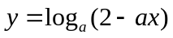在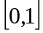上是的减函数，则的取值范围是（）
A．（0，1） B．（1，2） C．（0，2） D．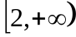
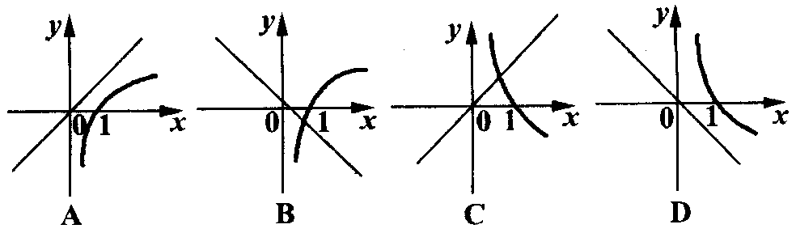
2、当时，函数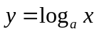和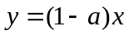的图象只可能是（）

3、如果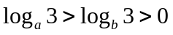，那么、之间的关系是（ ）
A．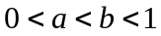 B．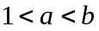 C．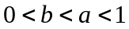 D．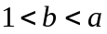
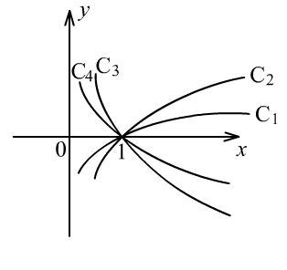
4、如图，曲线是对数函数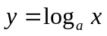的图象，已知的取值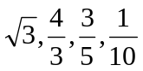，则相应于曲线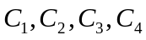的值依次为( )．
A． B．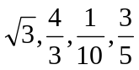
C．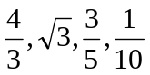 D．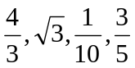
5、若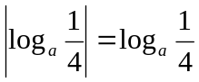，且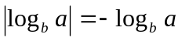，则满足的关系式是 ( )．
A．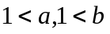 B．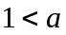且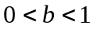 C．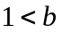且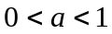 D．且
6、若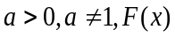是偶函数，则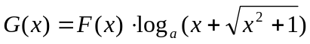的图象是 ( )．
A．关于轴对称 B．关于轴对称 C．关于原点对称D．关于直线对称
7、方程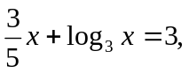实数解所在的区间是 ( )．
A．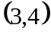 B．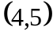 C．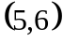 D．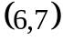
8、已知函数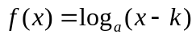的图象过点（4，0），而且其反函数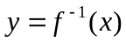的图象过点（1，7），则是（）
A．增函数 B．减函数 C．奇函数 D．偶函数
9、将函数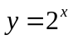的图象向左平移一个单位，得到图象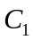，再将向上平移一个单位得到图象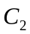，作出关于直线的对称图象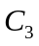，则的解析式为（）
A．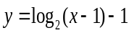 B．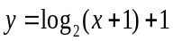C．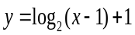 D．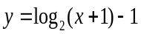
10、已知偶函数在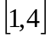上单调递增，那么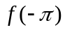与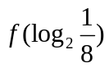的关系是（）
A．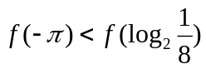B．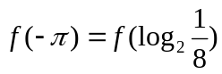C．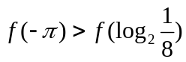D．不确定
11、若函数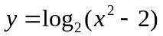的值域是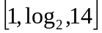，则这个函数的定义域（）
A．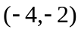 B．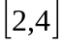 C．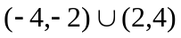 D．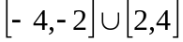
12、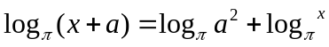有解，则的取值范围是（）
A．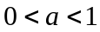或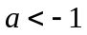 B．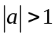 C．或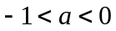 D．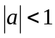
二、填空题：
13．设且，则函数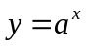和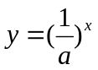的图象关于_________对称；函数与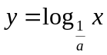的图象关于__________对称；函数和的图象关于________对称．
14．函数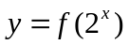的定义域为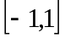，则函数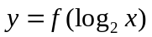的定义域是_________．
15．已知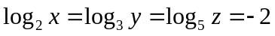，则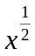，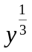，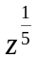由小到大的排列顺序是________．
16．若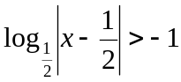，则的取值范围是_________．
17．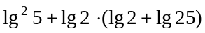的值等于_________．
18．下列式子中正确的个数是_________．
①log_{a}(b²-c²)＝2log_{a}b-2log_{a}c； ②(log_{a}3)²＝log_{a}3²；
③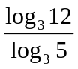＝log₃3； ④log_{a}x²＝2log_{a}｜x｜.
19．函数在区间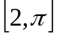上的最大值比最小值大2，则实数=__________．
20．已知奇函数满足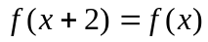，当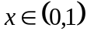时，函数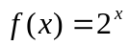，则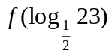=____．
21．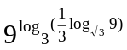= ；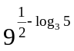的值是 ．
22．函数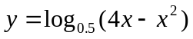的值域为__________．
三、解答题：
23求下列函数的定义域
(1) 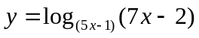 (2)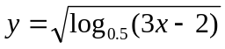 (3)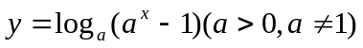

24．已知函数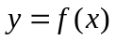，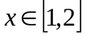，若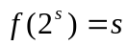，求的解析式；

25．求下列函数的定义域、值域，并画出每个函数的图像．
（1）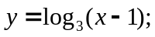 （2）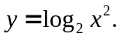

26．设函数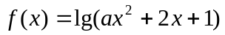，若的值域为，求实数的取值范围．

27．设函数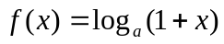在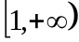上函数值恒有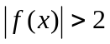，求实数的取值范围．

28．已知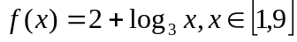，求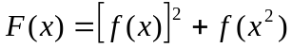的最大值和相应的值．

29．已知函数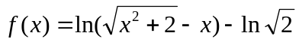，证明：
（1）的图象关于原点对称；（2）在定义域上是减函数

参考答案与提示：1－12： BBBACCAAACDC
13．轴；轴；直线 14．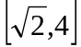 15．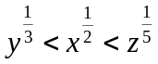 16．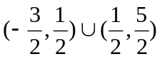 17．1 18．1 19．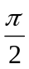或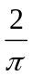 20．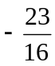 21．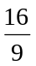，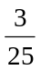； 22．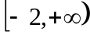
23．(1)定义域为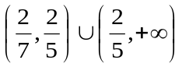．(2)定义域为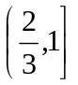． (3)定义域为当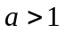时，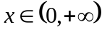；当时，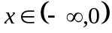． 24．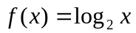，
25．（1）定义域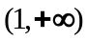．〕值域是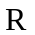．（2）定义域是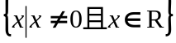．值域是．
26．解得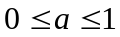．27．的取值范围是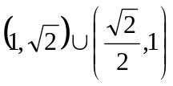
28．当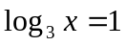时，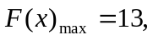此时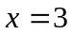． 29.略

